アーユーボワーン！ （こんにちは！）
Sri Lanka report （09年5月号）

Vol. 12

【とぴっくす】
1.スリランカの民族紛争
2.活動リポート（５月）
3. Sri Lanka culture
2009年6月15日
お久しぶりです☆ 青年海外協力隊、スリランカ派遣の横山 亮です。
みなさま、元気にしていますか？ 日本は今頃、もう梅雨でしょうか？
私の任地ヌワラエリヤでは、5月の下旬より雨季が始まり、ほぼ毎日の様に雨が降っています。しかも、気温は日本の秋のよう。Yシャツの上にジャケットを着て、更にマフラーを巻いて生活している今日この頃。スリランカ人でさえも、頭にマフラーを巻いています（とても可愛い姿に思わず微笑んでしまう…）。こんなに寒いと、バスタブが恋しい…。それでは、今月もSri Lanka Report(2009年5月号)をお届けします。楽しんで読んで頂けたら幸いです☆

- スリランカの民族紛争
５月18日。スリランカでは政府軍と反政府組織LTTE（タミル・イーラム解放の虎）の内戦が終結したと報道されました。LTTEのリーダー Velupillai Prabhakaranとその息子、主要幹部が政府軍の攻撃による死亡が確認され、約25年に渡る内戦終結が政府によって宣言されました。翌19日はMahinda Rajapaksa大統領による終戦宣言と演説。それに伴い、国内の各地は祝賀ムード。国旗を掲げ、爆竹を鳴り響かせ、街を躍り歩く人たちの姿がありました。私の任地Nuwara Eliyaでも朝から街の中心部で勝利を祝う人々の行進と爆竹とで、街の交通機能は完全に麻痺。そして、騒音の影響で仕事になりませんでした。
市役所では終戦を祝うためにキリバット（ミルクで炊いたご飯。お祝い事の際には必ず登場するスリランカの定番メニュー。）を炊き、みんなでMahinda大統領の演説を聴きました。長年に渡った内戦が終わったことは喜ぶべきであり、それを祝う国民の気持ちも当然であると感じました。しかし、ここまでに多くの人命が失われたことと、内戦が始まった主要因が、タミル人の民族独立を求めるものだったこと、ヌワラエリヤに多くのタミル人が生活していることから、個人的には複雑な心境です。今後、スリランカ政府が1948年の独立以降の経緯を踏まえ、北東部の復興、両民族を尊重する融和政策を進めていくことを心から願います。
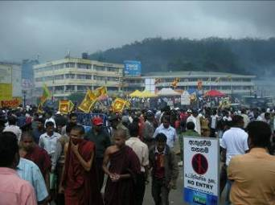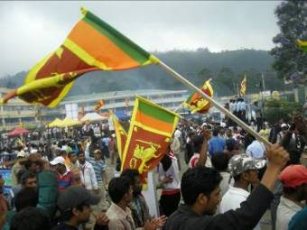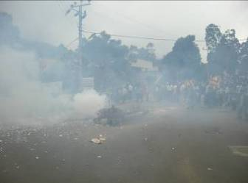
（街の中は人で溢れていました） （とにかく叫ぶ、踊る） （爆竹の音はまるで銃を使った戦闘のようでした）
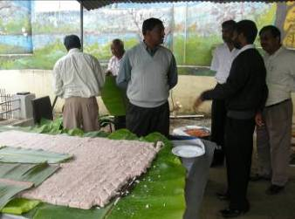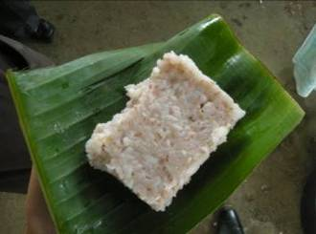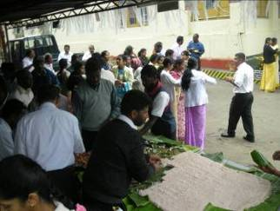
（市役所駐車場にてキリバットの準備）（バナナの皮に乗せて食べます） （みんなで頂きました）
- 活動リポート（５月の活動）
今月で着任14ヶ月（赴任後13ヶ月）になりました。現在は、3つのフィールド（Race course, Tea Estate Crèches, Bulu ela）を中心に回っています。Race courseは地域内を流れる小川が洪水、家屋が浸水する問題があるため、清掃活動を実施すべく、住民・市役所のスタッフと共に清掃活動を計画中。Tea Estate Crèchesについて、新築が必要なNasebyは現在、託児所の先生、住民組織のリーダー、管理者であるTea Estate Companyスタッフと共に新プランを作成しています。改修工事が可能なMoon Plainは市役所の建設スタッフと再度、追加の工事内容を確認し、新しい見積を作成中です。 それでは、今月も活動の一部をご紹介します☆
(１) Race Course
5月末、予想していたよりも早く雨季がやってきました。山岳部の中でも高地にあるこの街では、天気は変わり易く、この時期の雨は豪雨に近い印象があります。この豪雨が一定時間降り続けてしまうことにより、市内を流れるNanu Oyaという小川が氾濫します。このRace CourseはNanu Oya沿いに位置しており、氾濫によって幾つかの家が浸水してしまう問題を抱えています。毎年、住民組織から市役所の方に小川清掃に関する支援が依頼されていましたが、残念なことにこれまでは未実施のまま。今年は住民組織のメンバーと共に再度、市に対し清掃実施の支援を依頼し、現在、市役所の公衆衛生のスタッフ、環境管理スタッフと共に住民と共に行う小川の清掃活動を計画しています。小さいけれど長い川なので、準備に少し時間を要していますが、なんとか、6月中に実施できれば…。早急な対応が必要ですので、とにかくがんばります。
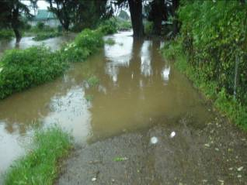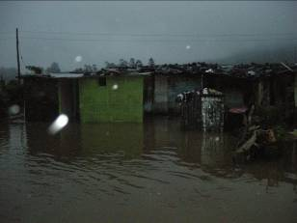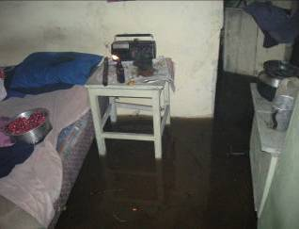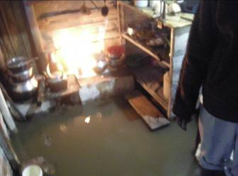
（川が氾濫すると道が閉ざされてしまう）（小川側の家屋は床下浸水） （不衛生な水が入ってきてしまう） （台所も。料理もままならない。）

(２) Crèches（お茶畑の託児所 環境改善プログラム）
４月末に住民組織（Community Development Committee。以下、[CDC]。」を設立したNaseby地区。現在、CDCのメンバーと託児所の管理者であるTea Estate Companyのスタッフ、託児所の先生と共に新しいプラン（平面図）を作り直しています。現在の老朽化した託児所は建設当初は茶畑の倉庫として建てられたものであり、幾つかの建材は丈夫なものを使用していたため、出来る限りの再利用を前提とし、且つ、現在の仕事上のスタッフ動線を考慮した仕事のし易い環境を目指しプランを作成中。今月は、①必要諸室の確認、②手書きラフプラン作成、③PC使用によるBasic Plan作成、④Tea Estate Companyのマネージャーの確認を得るところまでを行いました。今後、上記関係者と市役所の建設スタッフによるチェックを行い、必要な修正があれば加え、プランを固めた後、Building Cost、Labors Costを作成する予定です。
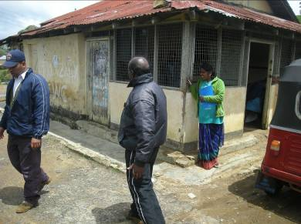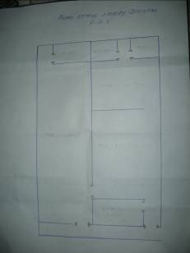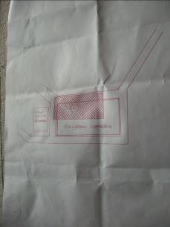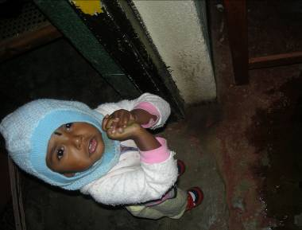
（Estate Companyスタッフと施設チェック） （この手書きのプランが実現する日を夢見て…） （寒いけど…がんばろうネ！）
- Sri Lanka Culture （スリランカの文化をのぞいてみるコーナー☆）
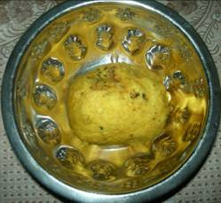

（ボーンダ☆）
さて、今月のテーマは食事（その12）☆ 今月の主役はボーンダ！
ボーンダとはジャガイモ、玉葱、カリーリーブス、唐辛子等を刻み、炒めたものを生地で包んで油で揚げたスリランカのShort Eats（おやつ。軽食の意。）です♪ このボーンダ、伝統的タミル料理で、タミル人やムスリムが経営するカデー（食堂）には大抵置いています。大きさは、店によっても若干異なりますが、平均的中高生（所謂、学生）の拳くらいでしょうか。見た目は辛そうなのですが、意外とマイルド☆ ヌワラエリヤの寒くて凍えそうな日は、出来立てのボーンダと暖かいTeaのセットで、心も身体も満足♪
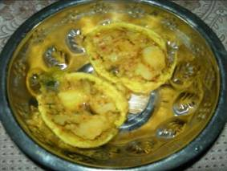

それでは、また来月！！アーユーボワーン☆
JICA 青年海外協力隊（平成19年度4次隊）
スリランカ派遣 村落開発普及員 横山 亮
■Mail: yueliang501@hotmail.com
■Phone: 0779-736755

